Príprava na 4. školskú
Výsledky
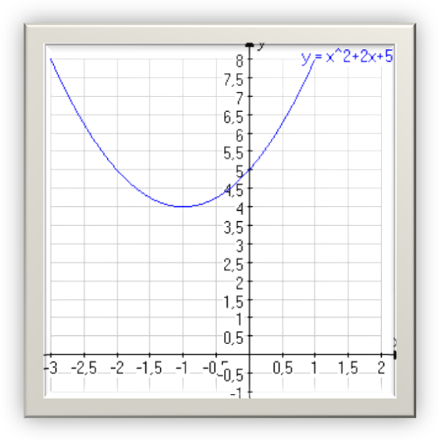
- a)

b)

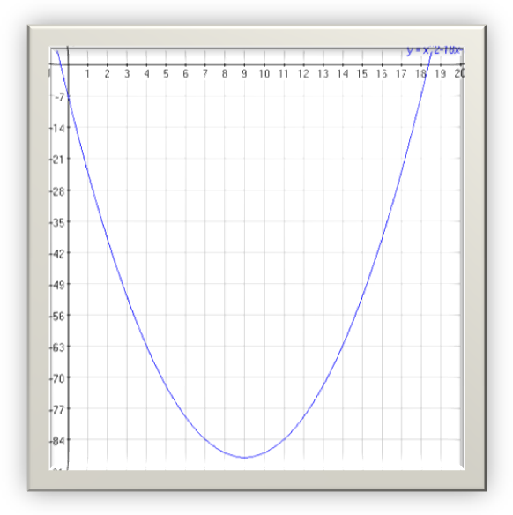

c)

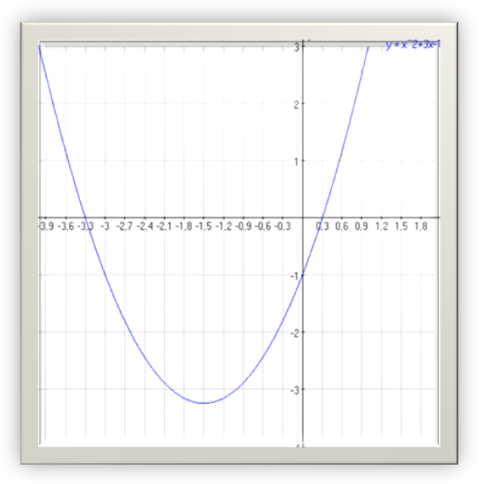

d)

- a) x-3 (ale v menovateli je chyba, má tam byť x-4, aby sa to vykrátilo)
b)
c)
d)
- a) 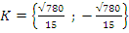
b)
c)
d) 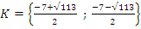
- a)
b)
c)
d)

